营运部发【2020】335号 签发人：李坚
关于门店制定店规的通知
各门店：
门店就相当于一个小家，为规范和约束门店人员的上班期间的各项行为，请各店长组织门店所有员工共同制定专属于本店的店规。店规为公司未规定的细节，所有店规必须符合本店的实际情况，不能乱制定。
- 制定要求：
1.店规按以下模板制定（只可参考），不得少于10条。主要从门店清洁卫生（按星级门店标准执行）、价签清理、会员发展、门店效期、邮件处理、等方面制定。
2.例如：每周来货是安排所有人员一起点货并上架完成才能下班，还是早班、晚班分配处理，未按要求完成处罚10元/次（处罚由门店共同决定）。
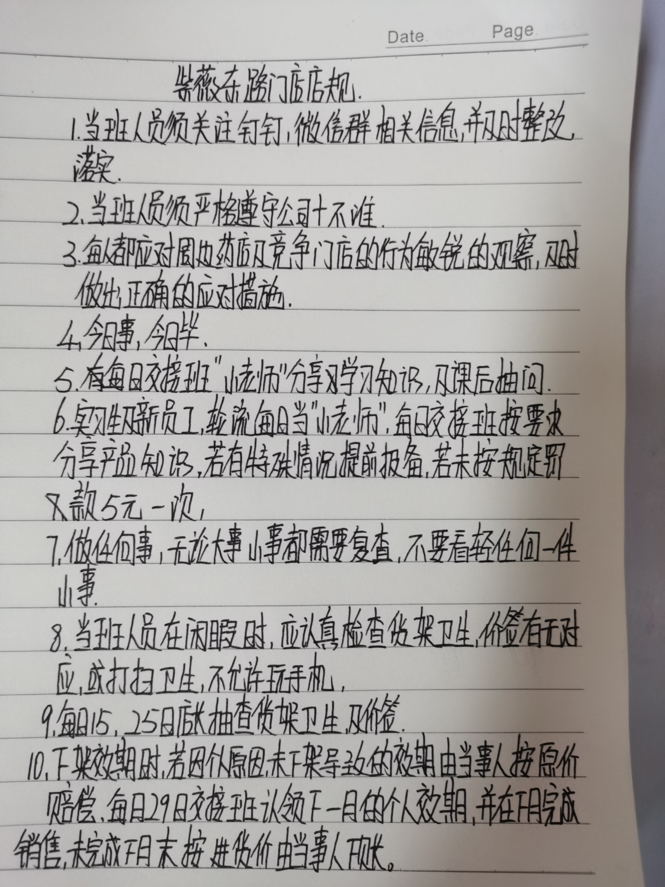
门店店规
序号 | 门店ID | 门店名称 | 店规内容 | 奖励方式 | 处罚措施 | 备注
1
2
3
4
5
6
7
8
9
10
所有人员签字：

- 每条店规必须按照门店实际情况制定且必须执行，一视同仁，店长也必须遵守，若店长未以身作则及时向营运部谭经理反映。（电话:17713531703）
- 店长必须按店规的严重情况制定奖励、处罚措施（奖励、处罚各至少5条）。
- 处罚方式：
（1）上交成长金。（处罚金额不少于5元/次，不大于20元/次，奖励必须合理，金额由门店支出。）
- 多打扫一个货架卫生等。
- 处罚可奖励给做得好的小伙伴，或者作为门店的奖励基金，不上交公司，需做好记录。

三、完成时间：
所有门店在11月25日（本周三）下班前统一将店规发片区主管邮箱，片区主管收集、检核后发营运部汇总。待营运部审核完毕，各门店将店规打印出来，所有人员在表格下方签字。

请大家自觉遵守共同制定的规章制度，每个门店制定的店规，所有人员都必须执行，未执行或犯错的人员需主动写进错误档案、承担处罚、立即整改。

主题词：关于 门店 制定 店规 的通知
四川太极大药房连锁有限公司 2020年11月24日印发
打印:代琳 核对：谭莉杨 （共印1份）

